Bli med på reise med Kirkens Nødhjelp - for å styrke Fasteaksjonen lokalt

Kirkens Nødhjelp inviterer Kirkens Nødhjelp-kontakter og menigheter til å se våre prosjekter på nært hold, til å søke om å bli med på en reise for å bli bedre kjent med det arbeidet vi gjør sammen med våre partnere ute i verden. Kirkens Nødhjelps mål med turen er at deltakerne får en økt forståelse for de grunnleggende årsakene til urettferdighet og hva vi kan gjøre med det – dagens moderne bistandsarbeid. Reisen vil gi menigheten en mulighet til å skape
  - større engasjement
  - mer synlighet og
  - økt innsamling til fasteaksjonen

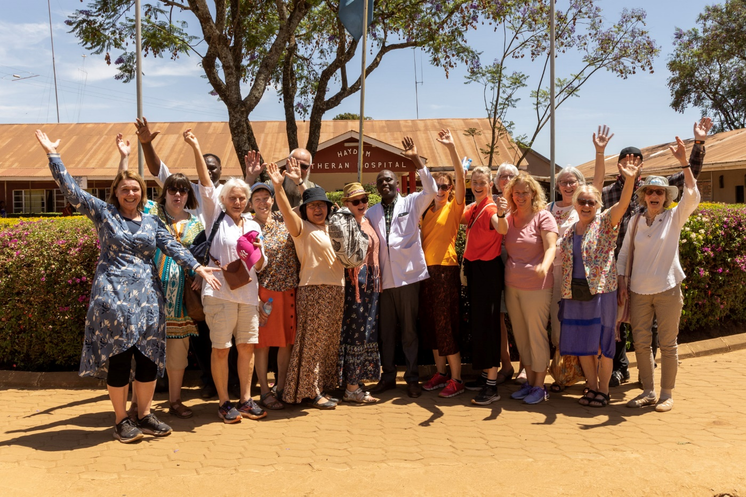
Bakgrunn: Fastetiden gir menighetene mulighet til å løfte fram vårt felles ansvar for medmennesker. Fasteaksjonen gjør dette konkret, og viser lokalsamfunnet det ansvar menighetene tar for nøden i verden.
Kirkens Nødhjelp er en del av den verdensvide kirke, og er en forlenget arm for de norske kirkenes internasjonale diakonale arbeid. Pengene som samles inn går til Kirkens Nødhjelps arbeid over hele verden, f.eks. ved at vi umiddelbart kan sette i gang nødhjelpsarbeid for dem som rammes ved en katastrofe. Inntektene fra Fasteaksjonen gjør arbeidet mulig.
Belønningen for oss alle i arbeidet med Fasteaksjonen er å se at menneskers liv forandres og gjenopprettes, at folk får støtte til å reise seg og at urettferdige strukturer endres. Det er diakoni.
Deltakerne på en slik reise kan glede seg til møter med enkeltmennesker og grupper. I alle de landene der vi arbeider, gjør vi det gjennom lokale partnere/samarbeidsorganisasjoner som har lokalkunnskapen man trenger for godt bistandsarbeid. Vi tror møtet med disse enkeltpersonene og partnerne vil gi mye. Deltakerne som får reise, gjør det på vegne av og i tjeneste for andre. Dette må og vil prege hele arbeidet med turen.
Hvor og når?
Reisen er planlagt i en av ukene: 41, 42 eller 43 høsten 2024. Reisen går til Zambia, og utlysningen skjer i følgende regioner:
- Agder og Rogaland
- Innlandet
- Nordland, Troms og Finnmark
- Oslo, Asker og Bærum

Hvem?
Kirkens Nødhjelp ønsker søknader fra menigheter som har lyst til å bli bedre kjent med vårt arbeid og våre partnere, og som vil bruke ressurser på at Fasteaksjonen skal vokse som innsamlingsaksjon i menighet og lokalsamfunn. Vi vil få anledning til å besøke flere prosjekt og samarbeidspartnere i løpet av turen. Det vil da være hovedsakelig engelsk språk som benyttes. Det betyr at deltakerne trenger kunne kommunisere på engelsk.

Vi ser for oss to deltagere fra en menighet eller et fellesrådsområde. Det er naturlig at Kirkens Nødhjelp-kontakten reiser sammen med en annen ressursperson i menigheten. Vurder hva slags samarbeid dere ønsker å satse på for å oppnå målet med å styrke fasteaksjonen, og tenk langsiktig. Ta gjerne kontakt med andre menigheter i området som også kan tenkes å søke. På den måten kan dere dra nytte av hverandre og sammen skape større synlighet for aksjonen.
Søknad:
Søknadsskjema finner dere her https://www.kirkensnodhjelp.no/om-oss/for-kirkene/fasteaksjonssoknad/ og sendes innen 14. jan. 2024. Svar på søknad gis innen tre uker.

Søknaden skal beskrive:
- Hvorfor vil dere delta på turen?
- Hvordan vil dere forberede dere selv, menigheten og lokalsamfunnet på turen?
- Hvem vil dere involvere i menigheten/lokalsamfunnet og hvordan?
- Hvordan er menighet/fellesråd/evt. prosti involvert?
- Hvilket etterarbeid vil dere legge til rette for? (f.eks. rekruttering av bøssebærere, evt. andre inntektskilder, media, ulike arrangementer, informasjonsarbeid, prekener og seminarer)
- Hvilke navngitte personer dere planlegger skal delta på turen

Vi ønsker at søknaden inneholder skisse til en plan for hvordan menigheten kan styrke fasteaksjonen f.eks. ved økt synlighet, flere bøssebærere, annen type innsamling. Se mal for en slik plan her. Malen vil være til hjelp for dere både til å planlegge og følge opp egen innsats for å skape et løft i Fasteaksjonen, og vil være verktøyet Kirkens Nødhjelp bruker for å følge opp etter hjemkomst.
Vi arrangerer en forberedende samling for alle deltakerne i forkant av reisen. Denne samlingen er obligatorisk for alle reisedeltakerne, og gjennomføres via Teams eller som fysisk samling.
Økonomi:
Kirkens Nødhjelp dekker flybilletter, transport på reisen og overnatting.
Som bidrag til disse utleggene, betaler hver av deltakerne en egenandel på kr 3.500, - eventuelt mer hvis menigheten ønsker og har mulighet til det. Som hovedregel gjelder dobbeltrom på turen. Ønskes enkeltrom (vi imøtekommer dette så langt det er mulig å få til) kommer et tillegg på kr. 500,- pr. deltager. Andre utgifter som f.eks. mat, vaksiner og visum dekkes av hver enkelt deltaker.
Spørsmål kan rettes til regionskoordinator i den regionen din menighet holder til: https://www.kirkensnodhjelp.no/om-oss/kontakt-oss/kontakter-norge-rundt/
Kirkens Nødhjelp er en del av den globale kirkefamilien. Vi håper og tror at en slik tur vil gi mye tilbake til menighetene både i Norge og i våre samarbeidsland. Velkommen til å søke om å bli med på en reise for å styrke Fasteaksjonen lokalt!

